安丘市卫健局2020年度政府信息公开工作年度报告

根据《中华人民共和国政府信息公开条例》和安丘市人民政府办公室《关于做好2020年政府信息公开工作年度报告编制发布和报送工作的通知》要求，特编制2020年安丘市卫生健康局信息公开工作年度报告。本报告由(一)总体情况;(二)主动公开政府信息情况;(三)收到和处理政府信息公开申请情况；（四）因政府信息公开工作被申请行政复议、提起行政诉讼情况；（五）存在的主要问题及改进情况；（六）其他需要报告的事项等六部分组成。报告中所列数据的统计期限自2020年1月1日起至2020年12月31日止。本报告的电子版可在安丘市政府网(www.anqiu.gov.cn)查阅或下载。如对报告有任何疑问，请与安丘市卫生健康局政务公开领导小组办公室联系(地址：安丘市建设路57号安丘市卫生健康局9楼办公室;邮编：262123;联系电话：0536—4261039;传真：0536—4261284)。
- 总体情况
2020年，市卫健局认真贯彻落实党中央、国务院和省、市关于政府信息公开工作的部署要求，进一步调整优化公开目录，深入拓展公开渠道，持续丰富公开形式，及时回应社会关切，不断提升政府信息公开工作力度和实效，依法保障了公众的知情权、参与权和监督权，政府信息公开水平实现新的突破。
（一）主动公开情况。
截止2020年12月31日，主动公开各类政府信息877条，在政府门户网站的“政务公开”栏目共发布各类信息125条，其中重点领域45条，工作信息31条，政策文件7条，“五公开”信息50条，建议提案4条；通过政务微信“健康安丘”公开信息752条。主动公开了机构基本信息、领导成员和分工、卫生健康政策文件、政务动态、人大政协建议提案办理情况、信用“双公示”、双随机一公开、财政预决算、医疗机构资源配置情况、老年人福利等信息。
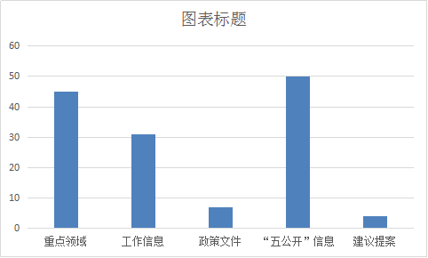
- 及时公开机构概况。根据《中华人民共和国政府信息公开条例》第二十条第（二）款要求，更新机关职能、机构设置、办公地址、办公时间、联系方式、负责人姓名，并及时在市政府信息公开专栏公布。
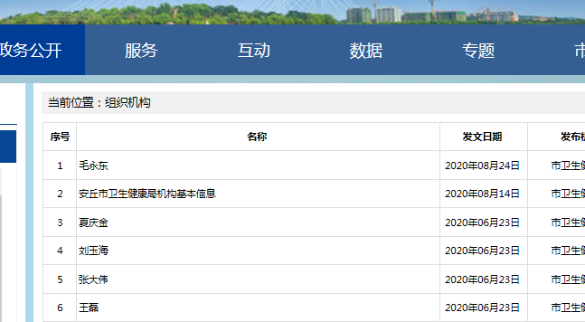
- 及时公开财政审计信息。2月份公开2020年安丘市卫健局部门预算，9月份公开2019年安丘市卫健局部门决算，同时公开了《2020年政府工作报告》、民生实事等涉及的事项执行情况评估报告和重点项目绩效评价结果。
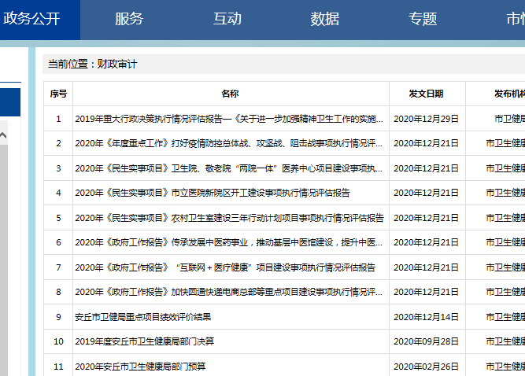
- 推进重点领域信息公开。一是公开财政审计信息。二是公开社会公益事业建设信息。公开老年人福利（包括政策、认定条件、申领范围、补贴标准、审批程序等）、医疗机构资源配置、基本公共卫生机构等信息。三是公开行政执法信息。公开行政执法主体、职责、依据等，公布行政执法流程图，及时公示行政执法结果信息。
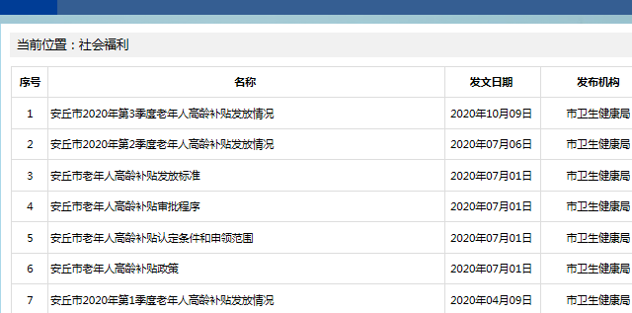
- 加强政策解读。按照“谁起草、谁解读”的原则，同步制定发布政策解读文件5件。参加“行风在线”2次，就重大政策文件和社会公众关注的问题进行深入解读。
- 推进行政权力运行公开。按照上级要求，全面梳理了卫健部门的行政权力责任事项，将权力清单、责任清单两单融合为权责清单，并在政府信息公开专栏进行公开。推进重大决策预公开，公开征求意见，进一步增强决策公开性、透明性。
- 依申请公开情况
- 市卫健局2020年共收到政府信息公开申请5件，其中网络申请3件，信件申请2件。答复政府信息公开申请5件，按时办结5件，按时办结率100%。
- 申请行政复议、提起行政诉讼情况。全年未发生因政府信息公开被行政复议、提起行政诉讼情况。
（三）政府信息管理情况。
一是强化组织领导和制度建设情况。机构改革完成时，我局及时调整局政务公开领导小组，明确了职责和分工。一年来，我局政务公开领导小组根据上级有关文件要求和当前信息公开面临的新形势、新问题，多次召开政务信息公开工作会议，研究部署卫生健康信息公开特别是重点领域信息（包括财政预决算、医疗资源配置、医疗服务改善、老年人福利等）、政策解读等方面的工作。
二是严格落实政府信息公开保密审查。对政府信息公开的内容提交政府政务公开领导小组进行保密审查，严格执行信息公开工作流程，层层把关，落实责任。严禁将涉及国家秘密和个人隐私及其他按规定不宜或不能公开的政府信息对外公开。本年度无泄露国家秘密和个人隐私的信息被公开。
- 平台建设情况
1、优化政务外网建设。按照市政府要求，梳理优化政务外网目录，及时发布公众关注的信息，不断推进公开平台有序发展。
2、提升大力拓展微信应用。依托“健康安丘”微信公众号，全年无休刊发推送卫健动态和健康信息700余条。
- 机构建设及人员配置情况。
市卫健局坚持提高站位，按照机构改革要求，结合内部科室调整情况，及时调整卫健局政务公开领导小组，确定分管负责人，全面负责做好局机关政府信息公开管理工作，办公室为信息公开工作机构，并安排专人具体负责，同时，局内各科室、单位也将信息公开工作作为日常工作的规定动作，适合公开发布的信息主动报送分管负责人签批后，及时上传发布，确保信息准确性和时效性。
（六）监督保障情况。
- 强化监督保障。坚持提高站位、将政府信息公开工作纳入年度绩效考核体系，激发我单位政府信息公开工作积极性和主动性。
- 完善工作机制。结合《安丘市2020年政务公开重点工作任务分工》和本单位实际情况，制定《安丘市卫健局2020年政务公开重点工作任务分工》，明确局机关政府信息公开工作具体要求和责任分工。梳理完成《安丘市卫健局政府信息主动公开目录》和《安丘市卫生健康领域基层政务公开标准目录》，进一步明确卫健系统政府信息公开的内容、时限、形式、主体等要素。
- 抓好队伍培训。积极参加市政府组织的政府信息公开工作会议和业务培训，主动对各科室单位政府信息公开工作负责人进行培训，切实提高对政府信息公开工作的认识水平和工作能力。
（七）工作考核、社会评议和责任追究结果情况。
1.建立考核通报制度。主动接受市政府办公室对我单位政务公开情况的监督考核，对发现的问题及时进行改进。同时，局办公室对各科室政务公开情况进行监督，保证政务公开工作有效推进。2.主动听取社会公众意见。重要政策文件需要向社会进行意见征集的，及时将征求意见稿在政府网站进行公示，并注明联系电话、邮箱和反馈时间，积极主动听取社会群众的意见与建议。3.责任追究结果情况。制定责任追究制度，对于因工作不力造成严重后果的追究相应责任。2020年我单位未出现因信息公开不到位需要进行责任追究的情况。
二、主动公开政府信息情况
第二十条第（一）项
信息内容 | 本年新制作数量 |  | 本年新  公开数量 | 对外公开  总数量
规章 | 0 |  | 0 | 0
规范性文件 | 0 |  | 0 | 0
第二十条第（五）项
信息内容 | 上一年项目数量 |  | 本年增/减 | 处理决定数量
行政许可 | 0 |  | 0 | 0
其他对外管理服务事项 | 0 |  | 0 | 0
第二十条第（六）项
信息内容 | 上一年项目数量 |  | 本年增/减 | 处理决定数量
行政处罚 | 605 |  | -73 | 13
行政强制 | 10 |  | 0 | 0
第二十条第（八）项
信息内容 | 上一年项目数量 |  | 本年增/减
行政事业性收费 | 0 |  | 0
第二十条第（九）项
信息内容 |  | 采购项目数量 | 采购总金额
政府集中采购 |  | 0 | 0

三、收到和处理政府信息公开申请情况
（本列数据的勾稽关系为：第一项加第二项之和，  等于第三项加第四项之和） |  |  | 申请人情况
 |  |  | 自然人 | 法人或其他组织 |  |  |  |  | 总计
 |  |  | 自然人 | 商业企业 | 科研机构 | 社会公益组织 | 法律服务机构 | 其他 | 总计
一、本年新收政府信息公开申请数量 |  |  | 5 | 0 | 0 | 0 | 0 | 0 | 5
二、上年结转政府信息公开申请数量 |  |  | 0 | 0 | 0 | 0 | 0 | 0 | 0
三、本年度办理结果 | （一）予以公开 |  | 5 | 0 | 0 | 0 | 0 | 0 | 5
三、本年度办理结果 | （二）部分公开（区分处理的，只计这一情形，不计其他情形） |  | 0 | 0 | 0 | 0 | 0 | 0 | 0
三、本年度办理结果 | （三）不予公开 | 1.属于国家秘密 | 0 | 0 | 0 | 0 | 0 | 0 | 0
三、本年度办理结果 | （三）不予公开 | 2.其他法律行政法规禁止公开 | 0 | 0 | 0 | 0 | 0 | 0 | 0
三、本年度办理结果 | （三）不予公开 | 3.危及“三安全一稳定” | 0 | 0 | 0 | 0 | 0 | 0 | 0
三、本年度办理结果 | （三）不予公开 | 4.保护第三方合法权益 | 0 | 0 | 0 | 0 | 0 | 0 | 0
三、本年度办理结果 | （三）不予公开 | 5.属于三类内部事务信息 | 0 | 0 | 0 | 0 | 0 | 0 | 0
三、本年度办理结果 | （三）不予公开 | 6.属于四类过程性信息 | 0 | 0 | 0 | 0 | 0 | 0 | 0
三、本年度办理结果 | （三）不予公开 | 7.属于行政执法案卷 | 0 | 0 | 0 | 0 | 0 | 0 | 0
三、本年度办理结果 | （三）不予公开 | 8.属于行政查询事项 | 0 | 0 | 0 | 0 | 0 | 0 | 0
三、本年度办理结果 | （四）无法提供 | 1.本机关不掌握相关政府信息 | 0 | 0 | 0 | 0 | 0 | 0 | 0
三、本年度办理结果 | （四）无法提供 | 2.没有现成信息需要另行制作 | 0 | 0 | 0 | 0 | 0 | 0 | 0
三、本年度办理结果 | （四）无法提供 | 3.补正后申请内容仍不明确 | 0 | 0 | 0 | 0 | 0 | 0 | 0
三、本年度办理结果 | （五）不予处理 | 1.信访举报投诉类申请 | 0 | 0 | 0 | 0 | 0 | 0 | 0
三、本年度办理结果 | （五）不予处理 | 2.重复申请 | 0 | 0 | 0 | 0 | 0 | 0 | 0
三、本年度办理结果 | （五）不予处理 | 3.要求提供公开出版物 | 0 | 0 | 0 | 0 | 0 | 0 | 0
三、本年度办理结果 | （五）不予处理 | 4.无正当理由大量反复申请 | 0 | 0 | 0 | 0 | 0 | 0 | 0
三、本年度办理结果 | （五）不予处理 | 5.要求行政机关确认或重新  出具已获取信息 | 0 | 0 | 0 | 0 | 0 | 0 | 0
三、本年度办理结果 | （六）其他处理 |  | 0 | 0 | 0 | 0 | 0 | 0 | 0
三、本年度办理结果 | （七）总计 |  | 5 | 0 | 0 | 0 | 0 | 0 | 5
四、结转下年度继续办理 |  |  | 0 | 0 | 0 | 0 | 0 | 0 | 0

四、政府信息公开行政复议、行政诉讼情况

行政复议 |  |  |  |  | 行政诉讼
结果  维持 | 结果纠正 | 其他结果 | 尚未  审结 | 总  计 | 未经复议直接起诉 |  |  |  |  | 复议后起诉
 |  |  |  |  | 结果维持 | 结果纠正 | 其他  结果 | 尚未  审结 | 总计 | 结果维持 | 结果  纠正 | 其他  结果 | 尚未审结 | 总计
0 | 0 | 0 | 0 | 0 | 0 | 0 | 0 | 0 | 0 | 0 | 0 | 0 | 0 | 0

五、存在的主要问题及改进情况
（一）2019年问题整改情况。
一是进一步加强政务公开工作培训，增强领导干部政务公开工作的公开意识，增强其主动性。二是明确科室职责，落实责任分工。将制定的《安丘市卫健局2020年政务公开重点工作任务分工》下发到各科室，明确各科室承担的责任分工，做好互相配合工作，提高政务公开工作质量，确保信息及时准确公开。
（二）2020年存在的主要问题。
一是存在政府信息公开不及时的情况，个别领导干部对政府信息公开的重要性认识程度不够，主动公开信息意识不强，政务公开主动性有待于进一步加强。二是政府信息公开制度建设不够完善，政务公开信息报送分工不够明确，政务公开工作信息报送质量方面需进一步优化。三是政务公开工作人员少，专业性有待提高，特别是系统内公共企事业单位信息公开工作人员变动频繁，不利于工作开展。
- 改进措施。
下一步我局将根据上级部门要求，继续加大政府信息公开工作力度。1、进一步提高认识，加强宣传。2021年，我局将通过各种途径大力宣传信息公开制度，使信息公开制度真正深入人心，坚定不移的做好政府信息公开工作。2、进一步落实责任，加大信息主动公开力度。完善和制定相关措施，深入解读政府信息公开工作任务分解表，按任务落实责任，建立起各负其责、运转协调的信息公开长效机制。坚持以公开为原则，不公开为例外，通过各种形式向广大市民公开政府信息。3、进一步提升水平，充实内容。加大对政务公开工作人员的培训力度，进一步完善和拓展政务信息公开的内容和形式，加强信息收集、整理和发布工作，提高信息质量、增加信息数量，提升政务公开服务水平。
六、其他需要报告的事项
（一）建议提案办理情况。
2020年，我局共收到人大代表建议3件和政协委员提案0件。按照市人大和市政协提出的办理要求，我局高度重视，采取有效措施狠抓落实，取得明显成效。目前，所有建议已按程序办理完毕，满意度100%。

安丘市卫生健康局
2021年1月28日

